Тема: Классификация способов сварки в защитных газах
Задание
1. Внимательно прочитать тему
2. Зарисовать рис. 1 схему - Классификация видов дуговой сварки в защитных газах
3. Выполнить конспект
4. Посмотреть видео по ссылке. https://yandex.ru/video/preview/15134450400217678348?from=tabbar&parent-reqid=1728231405737035-12502627429803342859-balancer-l7leveler-kubr-yp-klg-256-BAL&text=Классификация+способов+сварки+в+защитных+газах

ДС в защитных газах имеет высокую производительность, легко поддается автоматизации и позволяет выполнять соединение металлов без применения электродных покрытий и флюсов. Этот способ сварки нашел широкое применение при изготовлении конструкций из сталей, цветных металлов и их сплавов. Классификация способов дуговой сварки в защитных газах приведена на рисунке 1.
Классификация видов дуговой сварки в защитных газах
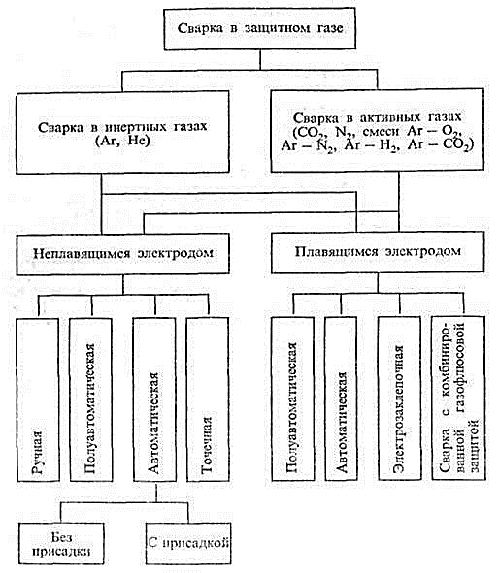
Рис. 1 Схема классификация видов дуговой сварки в защитных газах
Дуговая сварка в защитных газах может быть выполнена плавящимся и неплавящимся (вольфрамовым) электродами.
Для защиты зоны сварки используют инертные газы гелий и аргон, а иногда активные газы — азот, водород и углекислый газ. Применяют также смеси отдельных газов в различных пропорциях. Такая газовая защита оттесняет от зоны сварки окружающий воздух. При сварке в монтажных условиях или в условиях, когда возможно сдувание газовой защиты, используют дополнительные защитные устройства. Эффективность газовой защиты зоны сварки зависит от типа свариваемого соединения и скорости сварки. На защиту влияет также размер сопла, расход защитного газа и расстояние от сопла до изделия (оно должно быть 5— 40 мм).
Преимущества сварки в защитных газах следующие:
- нет необходимости применять флюсы или покрытия, следовательно, не требуется очищать швы от шлака;
- высокая производительность и степень концентрации тепла источника позволяют значительно сократить зону структурных превращений;
- незначительное взаимодействие металла шва с кислородом и азотом воздуха;
- простота наблюдения за процессом сварки;
- возможность механизации и автоматизации процессов.
Иногда применяют двойную защиту сварочной дуги (комбинированную). Надежность защиты зоны сварочной дуги зависит от теплофизических свойств и расхода газа, а также от конструктивных особенностей горелки и режима сварки. Подаваемые в зону сварочной дуги защитные газы влияют на устойчивость дугового разряда, расплавление электродного металла и характер его переноса. Размер капель электродного металла уменьшается с увеличением сварочного тока, а увеличение глубины проплавления с увеличением сварочного тока связано с более интенсивным вытеснением жидкого металла из-под электрода вследствие давления сварочной дуги.
При сварке плавящимся электродом дуга горит между изделием и расплавляемой сварочной проволокой, подаваемой в зону сварки. По сварке неплавящимся электродом (вольфрамовые прутки) сварочная дуга может быть прямого или косвенного действия. Разновидностью сварочной дуги косвенного действия может быть дуга, горящая между вольфрамом, и беспрерывно подаваемой в зону дуги сварочной проволокой.
Защитное свойство струи инертного газа зависит от чистоты газа, параметров струи и режима сварки. Одним из наглядных способов оценки защитных свойств является определение диаметра зоны катодного распыления при возбуждении дуги переменного тока между вольфрамовым электродом и свариваемым металлом. В период, когда катодом является свариваемый металл, происходит вырывание частиц металла с поверхности сварочной ванны и соседних зон относительно холодного металла.
Степень катодного распыления зависит главным образом от массы положительных ионов, которые в процессе сварки бомбардируют катод. Например, в среде аргона наблюдается более интенсивное катодное распыление, чем в среде гелия. По убывающей склонности к катодному распылению металлы располагают в следующем порядке: Мg, Аl, Si, Zn, W, Fe, Ni, Рt, Сu, Вi, Sn, Sb, Рb, Аg, Cd.
Сварочную дугу в защитных газах можно классифицировать по следующим основным признакам:
- применяемому для защиты зоны сварки газу — активному или нейтральному;
- способу защиты зоны сварки — одиночным газом, смесью газов или комбинированным;
- применяемому для сварки электроду — плавящемуся или неплавящемуся;
- применяемому току — постоянному или переменному.

Сварка неплавящимся электродом
Условием стабильного горения дуги при дуговой сварке в защитной среде инертных газов на переменном токе является регулярное восстановление разряда при смене полярности. Потенциал возбуждения и ионизации инертных газов аргона и гелия выше, чем у кислорода, азота и паров металла, поэтому для возбуждения дуги переменного тока требуется источник питания с повышенным напряжением холостого хода. Сварочная дуга в среде инертных газов (аргона или гелия) отличается высокой стабильностью и для ее поддержания требуется небольшое напряжение. Высокая подвижность электронов обеспечивает достаточное возбуждение и ионизацию нейтральных атомов при столкновении с ними электронов.
В том случае, когда катодом является вольфрам, дуговой разряд происходит главным образом за счет термоэлектронной эмиссии благодаря высокой температуре плавления и относительно низкой теплопроводности вольфрама, что обусловливает неодинаковые условия горения дуги при прямой и обратной полярности. При обратной полярности (изделие является катодом — минус) напряжение при возбуждении дуги должно быть больше, чем при прямой полярности. Поэтому из-за значительной разницы в свойствах вольфрамового электрода и свариваемого металла кривая напряжения дуги имеет не симметричную форму, а в ней появляется постоянная составляющая, которая вызывает появление в сварочной цепи постоянной составляющей тока. Постоянная составляющая тока в свою очередь создает постоянное магнитное поле в сердечнике трансформатора и дросселя, что приводит к уменьшению мощности сварочной дуги и ее устойчивости. Появление в цепи постоянной составляющей тока не обеспечивает нормального ведения процесса сварки и особенно при сварке алюминиевых сплавов, так как сварочная ванна даже при небольшом содержании кислорода и азота покрывается тугоплавкой пленкой окислов и нитридов, которые препятствуют сплавлению кромок и формированию шва.
Очищающее действие сварочной дуги при сварке переменным током проявляется в те полупериоды, когда катодом является изделие благодаря катодному распылению, так как в этом случае происходит разрушение окисной и нитридной пленок.
При обратной полярности применяют низкие плотности тока, а практически такая дуга не применяется. При прямой полярности тепла выделяется меньше на электроде, так как его значительная часть расходуется на плавление свариваемого металла.
Сварка плавящимся электродом
При дуговой сварке плавящимся электродом в среде защитных газов геометрическая форма сварного шва и его размеры зависят от мощности сварочной дуги, характера переноса металла через дуговой промежуток, а также от взаимодействия газового потока и частиц металла, пересекающих дуговой промежуток, с ванной расплавленного металла.
В процессе сварки на поверхность сварочной ванны оказывает давление столб дуги за счет потока газов, паров и капель металла, вследствие чего столб дуги погружается в основной металл, увеличивая глубину проплавления. Поток газов и паров металла, направляемый от электрода в сварочную ванну, создается благодаря сжимающему действию электромагнитных сил. Сила воздействия сварочной дуги на ванну расплавленного металла характеризуется ее давлением, которое будет тем больше, чем концентрированнее поток газа и металла. Концентрация потока металла увеличивается с уменьшением размера капель, который определяется составом металла, защитного газа, а также направлением и величиной сварочного тока.
Сварочная дуга, образованная в результате плавления электрода в среде инертных газов, имеет форму конуса, столб которой состоит из внутренней и внешней зоны. Внутренняя зона имеет яркий свет и большую температуру.
Во внутренней зоне происходит перенос металла, и ее атмосфера заполнена святящимися парами металла. Внешняя зона имеет менее яркий свет и представляет собой ионизированный газ.

